МУНИЦИПАЛЬНОЕ БЮДЖЕТНОЕ ОБЩЕОБРАЗОВАТЕЛЬНОЕ
УЧРЕЖДЕНИЕ
«ГИМНАЗИЯ № 27»
ИМЕНИ ГЕРОЯ СОВЕТСКОГО СОЮЗА В.Е. СМИРНОВА»

План - конспект
открытого урока по технологии
на тему:
"Соединение деталей вполдерева"

класс 6 «а»
дата проведения 29 октября 2014 г.
Учитель технологии: Ляхович Анна Анатольевна

Раздел: « Создание изделий из конструкционных и поделочных материалов»
Тема урока: Способы соединения брусков. Практическая работа:
Изготовление изделия из древесины с соединением брусков врезкой.
Цели:
- образовательная: ознакомить учащихся с технологией соединения деталей вполдерева, вариантами соединения деталей вполдерева
- воспитательная: формировать представление о профессиональной подготовке, уважение к труду, людям труда

- развивающая: развивать практические умения и навыки при пилении, сборке, отделке изделия.

Методы проведения урока, технологии: объяснение, игра, проектная деятельность, проблемно-поискоаые технологии, самостоятельная работа под контролем преподавателя.
Межпредметные связи: информатика, история, биология, русский язык.
Тип урока: урок формирования и закрепления умений и навыков.
Оборудование кабинета технологии, инструменты и приспособления.
1. Учебник технология 6 класс (вариант для мальчиков) под редакцией Симоненко В.Д., М., «Вентана – Граф», 2012г., тетрадь творческих заданий.
2.Дидактическая карточка № 1: Технологические операции для изготовления Накопителя мелких вещей в прихожей
3.Дидактическая карточка № 2: Игра «Крестики-нолики»
4.Дидактическая карточка № 3: Игра «Кто быстрее»
5. Технологическая карта. Изготовление стойки накопителя
4.Инструменты и приспособления: стусло, заготовки из древесины, столярные ножовки, спецодежда, линейки, карандаши, стамески, рейсмус, молотки, киянка, клей ПВА, учебник технологии, плакат с изображением операций.

Литература для преподавателя:
- Методика трудового обучения. Лында А.С. – М.: «Просвещение», 1977.
План урока
  - Организационное начало (1-2 мин.)
  - Актуализация (Аукцион терминов, игра «Кто быстрее») (10 мин)
  - Изложение нового материала (Лекция, демонстрация материалов) (17 мин.)
  - Закрепление (игра «Крестики-нолики») (5 мин)
  - Вводный инструктаж (4 мин)
  - Практическая работа (47 мин)
  - Итог урока. Выставление оценок (самооценка) ( 4 мин.)

Ход урока

- Организационное начало

1. Организация рабочего места.
2. Отметка отсутствующих
3. Проверка готовности класса

- Актуализация
- Ига «Кто быстрее»
- Аукцион терминов
  - Технологичность. Изделие изготовлено с наименьшими затратами времени, материалов, средств.
  - Прочность. Изделие способное выдерживать заданную нагрузку.
  - Надежность. Изделие способное работать длительное время.
  - Экономичность. Экономичным считают изделие, которое, как при изготовлении, так и при применении (использовании, эксплуатации) не требует дополнительных расходов
3. Изложение нового материала:

1. Записать в тетрадь число,
тему урока.
2. Сообщение целей, задач урока.

Цели, задачи урока:
1.К концу урока обучающиеся будут уметь:
-выполнять соединение брусков врезкой;
-знать: виды и способы соединения брусков;
-выполнять разметку и соединение брусков.
2.Развивать: трудолюбие, точность, внимательность.
3.Воспитать чувство коллективизма при работе в малой группе.

Опорные понятия: соединение брусков; ступенчатое, врезкой; столярная стамеска.
Изложение нового материала:
При изготовлении многих изделий из древесины бруски соединяют по длине и под прямым углом: на концах брусков и на срединных участках, вырезая участки (куски) древесины обычно на половину толщины бруска (рис. 15 а, б, в). Так соединяют бруски, например, в рамках, стендах, подставках под новогоднюю ёлку.
Реже применяют соединения брусков под различными углами. Такие соединения называют ступенчатыми, врезкой в половину толщины S бруска.
При соединении брусков вырезанными участками толщина получаемого изделия обычно равна толщине бруска.
Если бруски соединяют под прямым углом, то длина вырезаемого участка а должна равняться ширине присоединяемой детали (рис. 15, г; изображение на плакате). При угловом соединении на концах брусков торцы деталей делают длиннее на величину припуска ∆, чтобы потом отпилить их вровень с наружной поверхностью присоединяемого бруска (рис. 19, г, с. 29; показать на плакате).
При соединении брусков, соединяемых под прямым углом, линейкой размечают длину и ширину будущего изделия и с помощью угольника проводят линии поперечной разметки с четырёх сторон (рис. 16, а; показать на плакате).
Ножку рейсмуса 1 устанавливают на размер половины толщины бруска, закрепляют её клином 2 в колодке 3 и проводят продольные линии на кромках и торцах (рис. 16, б; показать на плакате). Вырезаемые участки помечают крестиком.
Брусок закрепляют в заднем зажиме верстака. Продольной с мелкими зубьями пилой вдоль волокон и поперечной с мелкими зубьями пилой поперёк волокон (рис. 17, а, б; показать на плакате) выпиливают кусок древесины рядом с разметочными линиями, не запиливая их.
Если вырезается участок на середине бруска, то заготовку надёжно крепят в зажиме верстака и поперечной пилой пропиливают участок до половины толщины бруска через 10…15 мм. Затем вырезают бруски столярной стамеской (рис. 18; показать на плакате).
Вырезанные участки (врезки) зачищают стамеской и подгоняют друг к другу до их плотного (без зазора) соединения.
Соединяемые поверхности смазывают клеем и собирают изделие. Соединение будет более прочным, если его скрепить дополнительно гвоздями, шурупами или шкантами (рис. 19, а; показать на плакате). Шкантами называют круглые деревянные стержни. ( Шкант в переводе с французского – «круглый вставной шип».) Под шканты просверливают отверстия, шканты смазывают клеем и забивают в отверстия.
Собранные соединения зажимают в струбцинах через подкладные доски (рис. 19, б; показать на плакате). При этом контролируют угольником размеры изделия и перпендикулярность брусков. Изделие оставляют в зажатом состоянии до полного высыхания клея (около 24 часов).
Наиболее прочными получаются соединения при склеивании деталей с помощью двух шкантов (шурупов, гвоздей), расположенных по диагонали на расстоянии не менее 1\4 ширины бруска от торцов и кромок (рис. 19, в; показать плакат).
После отвердения клея выступающие торцы брусков спиливают ножовкой с мелки зубьями (рис. 19, г; показать на плакате).
Места склеивания в изделии строгают рубанком от краёв к центру, чтобы не отколоть торцы, зачищают напильником или шлифовальной шкуркой.
При точном и аккуратном выполнении разметки и выпиливании врезок соединение не требует подгонки, поэтому лучше не допускать небрежности и брака в работе.
! Правила безопасной работы
1.Надёжно закреплять заготовки в зажимах верстака, тисках или струбцинах.
2.Быть осторожными при работе со стамеской. Передавать её только ручкой вперёд.
3.Запиливать бруски плавно, без рывков.
4.Осторожно обращаться с клеем.

1. Соединение деталей вполдерева
Наш урок посвящен проектной деятельности, мы работаем с вами над проектом «Накопитель мелких вещей в прихожей»
- Обоснование возникшей проблемы (сообщение учащихся)
- Постановка целей и задач проекта
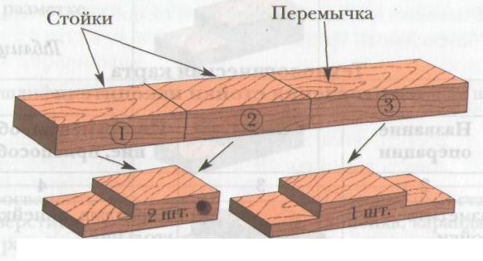
Для изготовления проекта из древесины необходимы соединения деталей вполдерева. Это означает, что из каждого бруска необходимо вырезать кусок древесины в половину толщины детали.
Когда соединяемые детали складываются вместе, общая толщина изделия равна толщине бруска. Таким способом соединяют детали по длине.
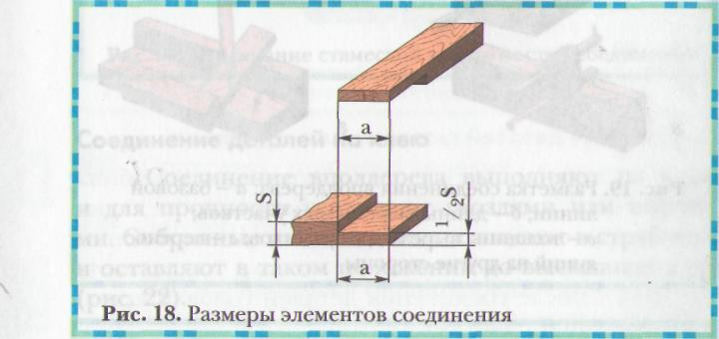
2.Разметка элементов соединения вполдерева
Длина вырезаемого участка (а) при продольном соединении деталей может быть произвольной, при угловом – ровной толщине (S) соединяемых деталей.
3. Разметка соединений
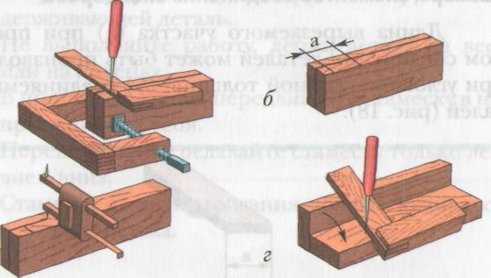
При разметке соединяемые вполдерева детали складываются вместе лицевой полостью друг к другу. При помощи угольника проводят линии на расстоянии 2-3 мм от торца деталей. От этих линий откладывают длину вырезаемых участков заготовки. Рейсмусом проводят линию, показывающую толщину вырезаемых участков на каждой детали. Линии разметки переносят на другие стороны деталей.
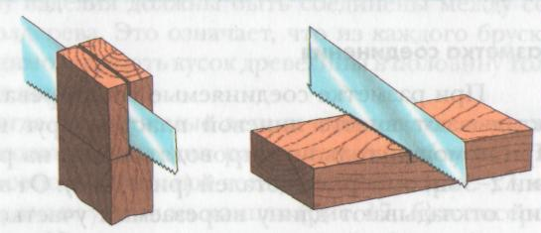
4. Удаление лишнего материала.
Пилой с мелкими зубьями (или пилой для продольного пиления) по линиям разметки удаляют лишний материал. Разметочная линия при этом должна быть сохранена.
Удаление лишнего материала ножовкой
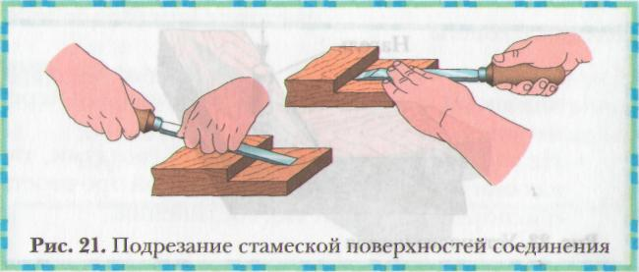
5.Соединение деталей.
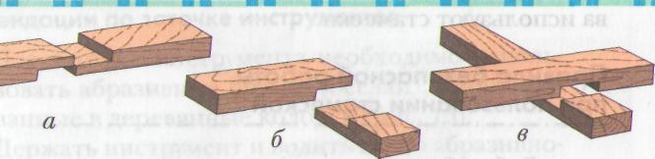
Соединяемые детали подгоняют друг к другу. При необходимости поверхности соединения подрезают столярной стамеской и зачищают рашпилем. Для резания стамеской заготовку закрепляют на верстаке. Правой рукой нажимают на торец ручки, а левой охватывают стержень стамески
Формулировка целей и задач проекта «Накопитель мелких вещей»
  - Закрепление
Игра «Крестики – нолики»
Инструкция. Если ученики дают утвердительный ответ на вопрос, то ставят в нужной клетке крестик, если ответ отрицательный – ставят нолик.
1 | 2 | 3
5 | 5 | 6
7 | 8 | 9
- Нагели - деревянные стержни круглого сечения?
- Стусло – это приспособление, применяемое при строгании заготовки?
- Для строгания заготовки применяется рубанок?
- Рейсмус применяется для нахождения центра окружности?
- Пороки отрицательно сказываются на внешнем виде древесины?
- При пилении ножовкой пальцы руки подставляют под ножовочное полотно?
- Обработку рашпилем и напильником ведут поперек волокон?
- Технологическая карта содержит эскиз детали и последовательность операции?
- Соединяемые детали подгоняют друг к другу?
Вопросы для проверки знаний:
2. Каким способом удаляют лишний материал со стойки и перемычки заготовки?
3. Последовательность соединения деталей?

5. Вводный инструктаж

1. Охрана труда при организация рабочего месса.
2. Соблюдение правил самоконтроля.
3. Охрана труда при пилении.
4.Охрана труда при работе с ручными столярными инструментами.
5.Последовательность выполнения трудовых операций.
  - Наличие спецодежды.
  - Использование инструментов по назначению.
  - Назначение дежурных.
6. Практическая работа.
1. Изготовление Накопителя мелких вещей (соединение вполдерева). Технологическая карта изготовления стойки накопителя (индивидуально каждому ученику).
2. Роспись в журнале по о/т.

Текущий инструктаж.
1-й обход: проверка организации рабочего места;
2-й обход: проверка правил самоконтроля;
3-й обход: проверка о/т при работе с ножовкой.

Индивидуальный инструктаж.

Работа с Тетрадью творческих заданий. Задание № 9.
4-й обход: проверка о/т при работе с рубанком;
5-й обход; проверка технологических операций;
6-й обход: проверка трудовых операций;
7-й обход: проверка уборки рабочих мест.
Техническая информация. Сообщение уч-ся
1. Хвойные породы древесины. 2 Кроссворд по технологии

Динамика моих интересов
№ | Название пробы | Интерес | Творчество | Самостоят. выполнения | Качество выполнения
11 | Ч - Т | ++ | +++ | ++ | ++

+++ супер; ++ хорошо ; - - - не буду делать; - - очень не нравится;
+ нормально; + - безразлично

7. Заключительная часть.
1.Подведение итогов урока .
2. Д/З.
3. Оценки за урок, комментарии оценок.

Динамика моих интересов (Анненков С.)
№ | Название пробы | Интерес | Творчество | Самостоят. выполнения | Качество выполнения | Отслеживание
1

+++ супер :
++ хорошо ;
- - - не буду делать
- - очень не нравится
+ нормально:
+ - безразлично

_________________________________________________________________

Динамика моих интересов (Губарев А.)
№ | Название пробы | Интерес | Творчество | Самостоят. выполнения | Качество выполнения | Отслеживание
1

+++ супер :
++ хорошо ;
- - - не буду делать
- - очень не нравится
+ нормально:
+ - безразлично

_____________________________________________________________________________
Динамика моих интересов ( Жигачёв М.)
№ | Название пробы | Интерес | Творчество | Самостоят. выполнения | Качество выполнения | Отслеживание
1

+++ супер :
++ хорошо ;
- - - не буду делать
- - очень не нравится
+ нормально:
+ - безразлично

_____________________________________________________________________________
Динамика моих интересов (Златкин Д.)
№ | Название пробы | Интерес | Творчество | Самостоят. выполнения | Качество выполнения | Отслеживание
1

+++ супер :
++ хорошо ;
- - - не буду делать
- - очень не нравится
+ нормально:
+ - безразлично

Динамика моих интересов (Калиниченко А.)
№ | Название пробы | Интерес | Творчество | Самостоят. выполнения | Качество выполнения | Отслеживание
1

+++ супер :
++ хорошо ;
- - - не буду делать
- - очень не нравится
+ нормально:
+ - безразлично

_________________________________________________________________

Динамика моих интересов (Кочетовский А.)
№ | Название пробы | Интерес | Творчество | Самостоят. выполнения | Качество выполнения | Отслеживание
1

+++ супер :
++ хорошо ;
- - - не буду делать
- - очень не нравится
+ нормально:
+ - безразлично

_____________________________________________________________________________
Динамика моих интересов (Кутузов А.)
№ | Название пробы | Интерес | Творчество | Самостоят. выполнения | Качество выполнения | Отслеживание
1

+++ супер :
++ хорошо ;
- - - не буду делать
- - очень не нравится
+ нормально:
+ - безразлично

_____________________________________________________________________________
Динамика моих интересов (Ляпунов А.)
№ | Название пробы | Интерес | Творчество | Самостоят. выполнения | Качество выполнения | Отслеживание
1

+++ супер : - - - не буду делать; ++ хорошо

- - очень не нравится; + нормально; + - безразлично

Динамика моих интересов ( Майдоров А.)
№ | Название пробы | Интерес | Творчество | Самостоят. выполнения | Качество выполнения | Отслеживание
1

+++ супер :
++ хорошо ;
- - - не буду делать
- - очень не нравится
+ нормально:
+ - безразлично

_________________________________________________________________

Динамика моих интересов (Матвеев Д.)
№ | Название пробы | Интерес | Творчество | Самостоят. выполнения | Качество выполнения | Отслеживание
1

+++ супер :
++ хорошо ;
- - - не буду делать
- - очень не нравится
+ нормально:
+ - безразлично

_____________________________________________________________________________
Динамика моих интересов ( Токарев П.)
№ | Название пробы | Интерес | Творчество | Самостоят. выполнения | Качество выполнения | Отслеживание
1

+++ супер :
++ хорошо ;
- - - не буду делать
- - очень не нравится
+ нормально:
+ - безразлично

_____________________________________________________________________________
Динамика моих интересов ( Хавронов В.)
№ | Название пробы | Интерес | Творчество | Самостоят. выполнения | Качество выполнения | Отслеживание
1

+++ супер :
++ хорошо ; - - - не буду делать; - - очень не нравится; + нормально; + -безразлично

Динамика моих интересов ( Шадрин Е.)
№ | Название пробы | Интерес | Творчество | Самостоят. выполнения | Качество выполнения | Отслеживание
1

+++ супер :
++ хорошо ;
- - - не буду делать
- - очень не нравится
+ нормально:
+ - безразлично

_________________________________________________________________

Динамика моих интересов ( Найданов Л.)
№ | Название пробы | Интерес | Творчество | Самостоят. выполнения | Качество выполнения | Отслеживание
1

+++ супер :
++ хорошо ;
- - - не буду делать
- - очень не нравится
+ нормально:
+ - безразлично

_______________________

Аукцион терминов
Технологичность
Аукцион терминов

Экономичность
Надежность
Прочность

Разминка для глаз
- И.п. – сидя. Выполнить движение глазными яблоками; вправо-вверх; влево-вверх; вправо-вниз; влево-вниз 15-20 с
- И.п. – сидя. Закрыть глаза и выполнить массаж надбровных дуг и нижней части глазницы, делая пальцами легкие круговые поглаживающие движения от носа наружу 20-30 с.
- Затем посидеть спокойно с закрытыми глазами 10-15 с.

Разминка для глаз
- И.п. – сидя. Выполнить движение глазными яблоками; вправо-вверх; влево-вверх; вправо-вниз; влево-вниз 15-20 с
- И.п. – сидя. Закрыть глаза и выполнить массаж надбровных дуг и нижней части глазницы, делая пальцами легкие круговые поглаживающие движения от носа наружу 20-30 с.
- Затем посидеть спокойно с закрытыми глазами 10-15 с.
Разминка для глаз
- И.п. – сидя. Выполнить движение глазными яблоками; вправо-вверх; влево-вверх; вправо-вниз; влево-вниз 15-20 с
- И.п. – сидя. Закрыть глаза и выполнить массаж надбровных дуг и нижней части глазницы, делая пальцами легкие круговые поглаживающие движения от носа наружу 20-30 с.
- Затем посидеть спокойно с закрытыми глазами 10-15 с.

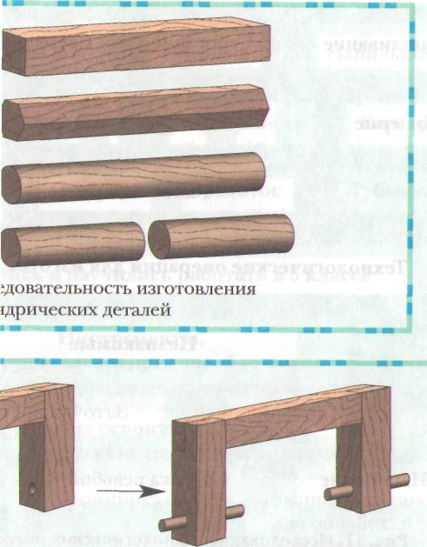 |  |  | Сосна
 |  |  | 6 класс
№ | Наименование  операций | Эскиз | Инструменты, оборудование, приспособления
1 | Разместить стойки, отпилить в размер | 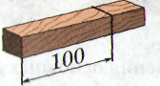 | Карандаш, линейка, угольник, ножовка по дереву
2 | Сострогать в размер 35x35 мм | 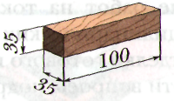 | Рубанок
4 | Разметить заготовку  для соединения вполдерева  35х17,5 мм | 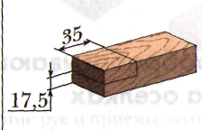 | Карандаш, линейка, угольник
5 | Отпилить заготовку по разметке | 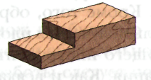 | Ножовка  с мелкими зубьями
6 | Подогнать по разметке | 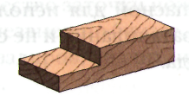 | Напильник, стамеска
7 | Отшлифовать | 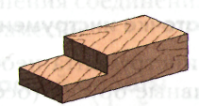 | Шлифовальная шкурка
8 | Просверлить отверстие по разметке | 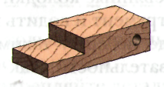 | Сверлильный станок, линейка, карандаш, шило
технологическая карта изготовления стойки накопителя

Игра «Крестики – нолики»
Инструкция. Если ученики дают, утвердительный ответ на вопрос, то ставят в нужной клетке крестик, если ответ отрицательный – ставят нолик.
1 | 2 | 3
4 | 5 | 6
7 | 8 | 9
- Для проведения окружности применяют циркуль?
- Стусло – это приспособление, применяемое при строгании заготовки?
- Для строгания заготовки применяется рубанок?
- Рейсмус применяется для нахождения центра окружности?
- Для строгания заготовки применяется рубанок?
- При пилении ножовкой пальцы руки подставляют под ножовочное полотно?
- Обработку рашпилем и напильником ведут поперек волокон?
- Технологическая карта содержит эскиз детали и последовательность операции?
- Соединяемые детали подгоняют друг к другу?

Технологические операции для изготовления Накопителя мелких вещей
- Наименование деталей | 2.Разметка базовой поверхности
- Удаление лишнего материала  Удаление ножовкой | Удаление лишнего материала стамеской
- Варианты соединение деталей

- Удаление припусков ножовкой  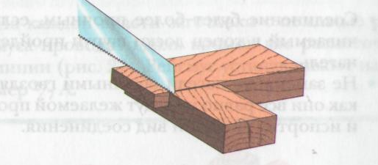 | - Соединение на шурупах,  нагелях  